

NOME DO SETOR

Ramal: 1234

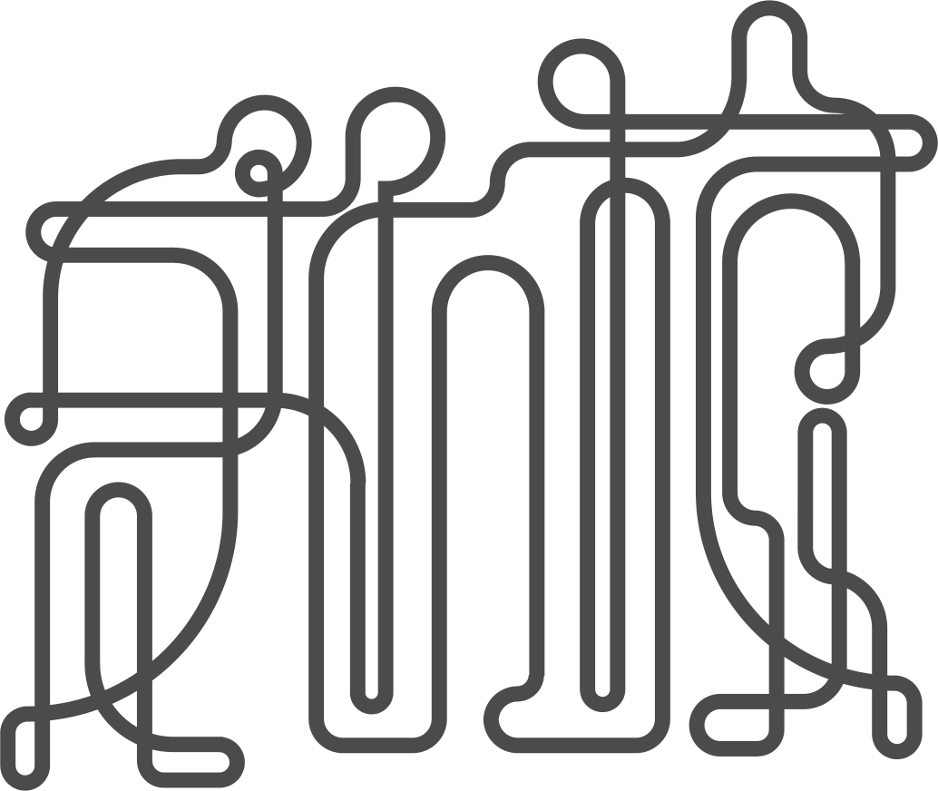
Nome do Servidor 1 – Cargo
Nome do Servidor 2 – Cargo
Nome do Servidor 3 – Cargo
Nome do Servidor 4 – Cargo

